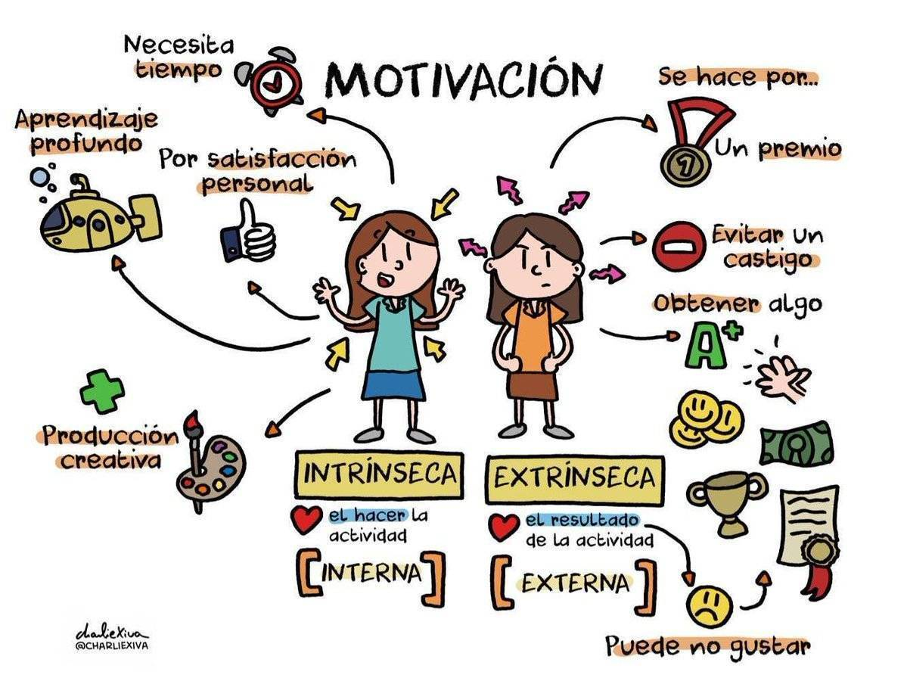
PRIMERO MEDIO ……. 2024

RESPONDE POR FAVOR A LAS SIGUIENTES PREGUNTAS DE TU PROFESOR(A) ACOMPAÑANTE DE MANERA PROFUNDA Y CON SENTIDO DE REFLEXIÓN.

- ¿QUE ASIGNATURA TE GUSTA ESTUDIAR MÁS Y DEDICAS LA MAYOR PARTE DEL TIEMPO, POR QUE?

- ¿QUE ESTRATEGIAS UTILIZAS PARA ESTUDIAR?

- ¿MANTIENES TUS CUADERNOS AL DÍA, ORDENADOS Y CON LAS ACTIVIDADES RESUELTAS LA MAYOR PARTE DEL TIEMPO.POR QUE?

- ¿ES IMPORTANTE PARA TI OBTENER UN BUEN PROMEDIO ESTE AÑO EN PRIMERO MEDIO? CUÉNTAME POR QUÉ.

- HOY DECIDE TU PROMEDIO AL QUE TE COMPROMETES OBTENER EN DICIEMBRE DEL 2024 ……….. LOGRADO YES TEACHER!

- ¿ME ACOMODA MI LUGAR EN LA SALA DE CLASES? ¿QUE MEJORARÍA?

¡¡¡GRACIAS Y EL MEJOR DE LOS ÉXITOS ESCOLARES PARA USTED!!!

